دیاردە و ماددەکان – کاریگەریی ئاوێزە و شکانەوەی ڕووناکی

ڕووناکی بریتییە لەو تیشکانەی لە سەرچاوەی ڕووناکییەوە دێن. خۆر نموونەیەکە بۆ سەرچاوەی ڕووناکی. ڕووناکیی خۆر ڕەنگی سپیە. لە ڕاستیدا ئەو ڕەنگە سپییە هەموو ڕەنگەکانی تری تێدایە. سوور، پرتەقاڵی، زەرد، سەوز، شین، مۆر و وەنەوشەیی (ROGGBIF) ئەو حەوت ڕەنگەن کە دەتوانین بیانبینین، وە ئەم ڕەنگانە پێکەوە پەلکە زێڕینە پێکدەهێنن. لە کاتی شکانەوەی ڕووناکیدا ئێمە دەتوانین ئەم شەپۆلەڕەنگە ببینین بۆ نموونە ئەگەر ڕووناکیی سپی بەرەو ئاوێزەیەک بنێردرێت. هەمان ئەو شەپۆلە ڕەنگە دەتوانین لە کاتی تێپەڕبوونی ڕووناکی بەناو دڵۆپە ئاوێکدا ببینین. هەربۆیە لە کاتێکدا کە خۆر بە ئاسمانەوەیە و هاوکات بارانیش دەبارێت دەتوانین پەلکە زێڕینە ببینین.

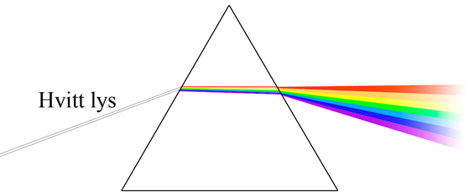

تیشکەکانی خۆر وەک شەپۆلێک لە جووڵەدان و هەر یەکێک لە ڕەنگە جیاوازەکان، درێژیی شەپۆلی جیاوازیان هەیە. درێژیی شەپۆلێک بریتییە لە ماوەی نێوان دوو شەپۆلی بەرز یان دوو شەپۆلی نزم. سەبارەت بەو تیشکانەی ڕووناکی کە دەتوانین بە چاو بیانیبینین ماوەکە زۆر کەمە و لە نێوان ٣٩٠ و ٧٣٠ نانۆمەتردایە ( .(nmسوور ئەو ڕەنگەیە کە درێژترین درێژیی شەپۆلی هەیە و وەنەوشەیی ئەو ڕەنگەیە کە کورتترین درێژیی شەپۆلی هەیە. لەبەرئەوەی ڕەنگەکان درێژیی شەپۆلی جیاوازیان هەیە، ئەوا جیاوازیش دەشکێنەوە و دەرکەوتن. هەر ئەوەشە وا دەکات کە هەمیشە زنجیرەی یەک بەدوا یەکداهاتنی ڕەنگەکان بە یەک جۆر بێت. بۆیە ڕەنگەکانی پەلکە زێڕینە هەمیشە بە یەک جۆر دەرکەون، کە سوور لە سەری سەرەوەیە و وەنەوشەیی لە ژێری ژێرەوەیە.

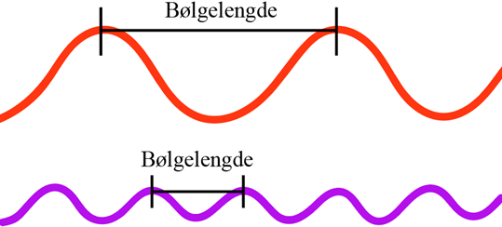

ڕەنگ بریتییە لە تیشکی ڕووناکی بۆیە پێویستمان بە ڕووناکییە بۆ بینینی شت. کاتێک ڕووناکیی سپی لە خۆرەوە دێت و بەر شتێک دەکەوێت (بۆ نموونە قەمسەڵەیەک)، بەشێک لە ڕووناکییەکە تیشکدەداتەوە. تیشکدانەوە بریتییە لە گەڕانەوە یان دانەوەی تیشکی ڕووناکی. ئەو ڕووناکییەی کە ناگەڕێنرێتەوە هەڵدەمژرێت و ئەمە پێێ دەوترێت هەڵمژین. ئەو ڕەنگانەی بە چاو دەیانبینین بریتین لەو تیشکی ڕووناکییانەی کە تیشکدەدەنەوە. هۆکاری ئەوەی کە ئێمە قەمسەڵەیەک بە ڕەنگی سەوز دەبینین ئەوەیە کە ڕووناکیی سەوز تیشکی داوەتەوە. پاشماوەی تیشکەکانی ڕووناکییەکە لەلایەن قەمسەڵەکەوە هەڵدەمژرێن. هۆکاری ئەوەی کە ڕەنگی قەمسەڵەیەک بە ڕەش دەبینین ئەوەیە کە هەموو تیشکەکانی ڕووناکییەکە هەڵمژراون. قەمسەڵەیەکی سپی هەموو تیشکەکانی ڕووناکییەکەی تیشکەکان دەداتەوە بۆیە بە سپێتی دەبینرێت.

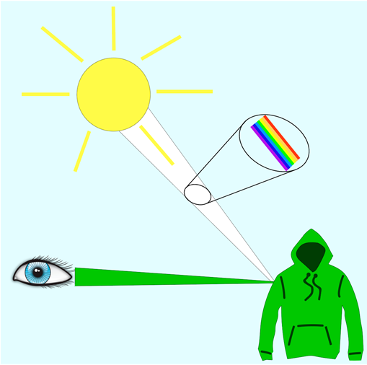

ئەرکی بابەتی کاریگەریی ئاوێزە و شکانەوەی ڕووناکی
هێڵێک بە ژێر وەڵامی ڕاستدا بهێنە:
- ڕەنگی ئەو ڕووناکیەیەی لە خۆرەوە دێت چۆنە؟
- زەرد
- شین
- سپی
- ئەگەر ئەو ڕووناکییەی لە خۆرەوە دێت بەناو دڵۆپەکانی باراندا بڕوات چی دەبینین؟
- دڵۆپە بارانێکی زۆر دەبینین
- هیچ شتێک نابینین
- پەلکە زێڕینە دەبینین
- تیشکدانەوە چییە؟
- بریتییە لەوەی کە فوسفۆر بەکاربهێنین
- بریتییە لە گەڕانەوەی یان دانەوەی تیشکی ڕووناکی
- بریتییە لە نەگەڕانەوەی تیشکی ڕووناکی
- هەڵمژین چییە؟
- بریتییە لە گەڕانەوەی یان دانەوەی تیشکی ڕووناکی
- بریتییە لە نەگەڕانەوەی تیشکی ڕووناکی
- وشەیەکی ترە بۆ ڕووناکیی دیار و ئاشکرا

- مرۆڤ چۆن ڕەنگی قەمسەڵەیەک بە ڕەنگی سپی دەبینێت؟
- هەموو تیشکەکانی ڕووناکی لەلایەن قەمسەڵەکەوە هەڵدەمژرێن
- هەموو تیشکەکانی ڕووناکییەکە لەلایەن قەمسەڵەکەوە دەگەڕێنرێنەوە/دەدرێنەوە

